Любешівський район

Залізницький НВК

«Загальноосвітня школа І-ІІІ ст. – дитячий садок »

**Письмо малої букви *ш.***

**Підготовчі графічні вправи. Написання складів, слів і речень**

**Підготувала: вчитель початкових класів**

**Швайко О.П.**

**Тема. Письмо малої букви  *ш*. Підготовчі графічні вправи. Написання складів, слів і речень.**

**Мета:**навчити учнів писати рядкову букву *ш*(«ша»), зіставляти схоже й відмінне у її елемен­тах з іншими буквами, з’єднувати її в склади та слова; збагачувати словниковий запас; удосконалювати уміння робити звуко-буквений аналіз слів; розвивати навички правильного й охайного письма, увагу, спостережливість і усне мовлення дітей;виховувати інтерес до знань.

**Обладнання:**білочка, горішки з кошиком, фішки; таблиця «Пиши правильно»; таблиця — зразок написання друкованої та письмової літери *ш*(«ша»); прописи,

***Хід уроку***

І. Організаційний момент.

- **Ми, веселі першачки,**

**Любим вчитись залюбки,**

**Букв багато ми вже знаєм,**

**Слова й речення читаєм.**

**Хочем ще ми більше знати,**

**То ж пора урок почати.**

Учні:

Доброго зимового ранку, шановні гості!

Створення емоційного настрою.

Вчитель:

* До нас хтось завітав на урок. Хто це,діти? (білочка)

**До нас білочка прийшла,**

**Нам горішки принесла,**

**В класі їх порозкидала,**

**Ще й завдання в них поклала**.

(Діти збирають горішки, на яких є завдання від білочки.)

ІІ. Актуалізація знань учнів.

* Яку букву ми вивчили на уроці читання?
* Який звук позначає ця буква?
* Назвіть слова в яких звук [ш] стоїть на початку слова, посередині слова, вкінці слова.

***Завдання першого горішка.***

* Білочка просить з’єднати букви у слова.

**г к ш**

**и о і р**

Звуко-буквений аналіз слова ***горішки [-0=0- -0]***

**ІІІ. *Завдання другого горішка***

Робота за віршем і малюнком у зошиті.

1. Читання вірша вчителем.

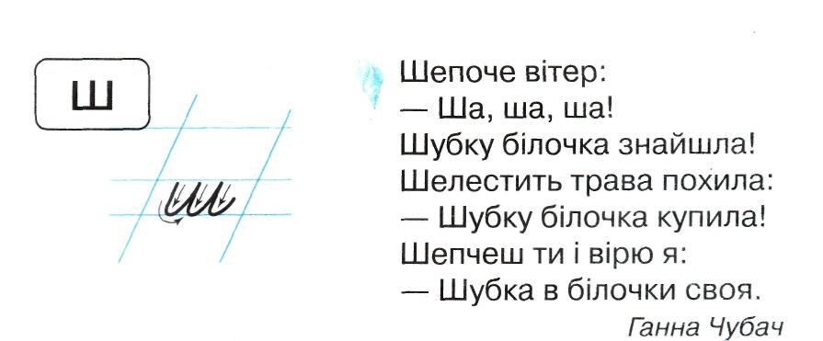

1. Відповіді на запитання до вірша.

* Про кого розповідається у вірші?
* Які звуки шепоче вітер?

1. Розгляд малюнка.

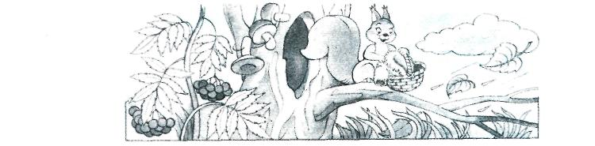

1. Відповіді на запитання до малюнка.

* Хто зображений на малюнку?
* Де живе білочка?
* Чим вона харчується?

Аналіз звукової моделі слова ***білочка [-0-0- -0]***

***Завдання третього горішка***

Наступне завдання в зошиті .

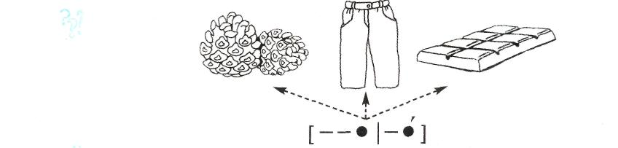

* Що зображене на малюнку?

(Шишка, штани, шоколад.)

* До якого слова підходить ця звукова модель? (штани)
* З’єднайте схему слова з її малюнком.

***Завдання четвертого горішка.***

Наступне завдання в зошиті, кросворд.

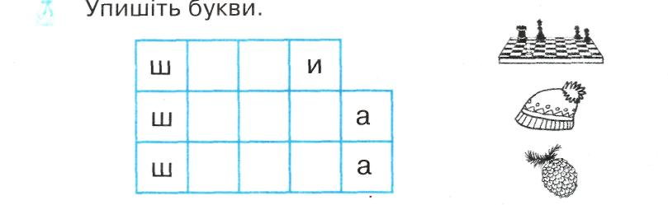

* Здогадались які слова нам треба записати?
* На допомогу нам прийдуть малюнки. (Шахи, шапка, шишка)
* Які букви потрібно вставити?

**Фізкультхвилинка**

**Ми учились, ми трудились**

**І,напевно, вже стомились.**

**Тож давайте для розрядки**

**Зробим кілька вправ зарядки.**

**Раз! – підняли руки вгору.**

**Два! – нагнулися додолу.**

**Три! – повернулись вправо, вліво.**

**На «чотири» - раз присіли.**

**Похитали головою,**

**Ще й притупнули ногою.**

**Пальчиками повертіли**

**І за парти тихо сіли.**

***ІV. Завданняп’ятого горішка.***

**Робота над новим матеріалом.**

1. Демонстрація та порівняння друкованої літери з відповідною їй рукописною.

* На що подібна буква «ш»?
* Яку літеру вона вам нагадує?
* Чи подібні між собою друкована й писана літера?
* Чим подібні букви «ша» і «и»? Які ще букви мають такі самі еле­менти, як і літера «ша»?

1. Показ і пояснення вчителем написання букви на дошці.

*— Розкрию вам секрет — як букву «ша» писати!*

*Рядкова буква ш («ша») складається з трьох коротких прямих ліній, заокруглених унизу праворуч. Починаємо писати від верхньої рядкової лінії коротку пряму лінію вниз на себе. Біля нижньої рядкової лінії заокруглюємо праворуч. Торкнувшись нижньої рядкової лінії, ведемо вгору до верхньої рядкової лінії. Не відриваючи руки, ведемо по писаному коротку лінію вниз на себе. Заокруглюємо, торкнувшись нижньої рядкової лінії, праворуч. Ведемо вгору до верхньої робочої лінії. Не відриваючи руки, пишемо по писаному коротку пряму лінію вниз на себе.*

*Біля нижньої рядкової заокруглюємо праворуч угору, торкнувшись цієї лінії. Закінчуємо писати близько середини робочого рядка.*

*Літеру пишемо під рахунок: раз-і, два-і, три-і.*

1. Написання у повітрі, пробні і тренувальні вправи.

Вправа для рук і ручки.

* Чи правильно ви тримаєте ручку?

Повторення правил сидіння під час письма.

Лічилка:

***Зошит я свій відкриваю,***

***Рівно я його кладу.***

***Ручку я ось так тримаю,***

***Сяду рівно, не зігнусь.***

***Буду я писати вправно,***

***До роботи я берусь.***

4.Написання першого рядочка букви «ша».

5. Написання складів і буквосполучень із буквою «ша», після демонстрації вчителем на дошці правильного з’єднання.

(Наведення прикладів слів на ці склади та буквосполучення.)

***Гімнастика для пальчиків.***

**Ми писали, ми трудились,**

**Наші руки вже втомились.**

**А щоб гарно написати,**

**Треба пальці розім'яти.**

**Руки тільки раз тряхнемо,**

**І писати знов почнемо.**

***Завдання шостого горішка.***

Написання речення з друкованого шрифту.

Діти читають речення .

* Скільки слів у цьому реченні, назвіть їх?
* З якої букви починаємо писати перше слово?
* Чому?
* Що поставимо в кінці речення?

Вчитель пише речення на дошці пояснюючи правильність з’єднання літер.

***V. Завдання сьомого горішка.***

**Закріплення вивченого матеріалу.**

Гра «Допоможіть білочці з’єднати малюнок і схему»

**Каштан [-0|-0]**

**Миша [-0-|-0-]**

**Рушник [-0-|-0-]**

***V.Підсумок уроку.***

***-*** Яку букву ми сьогодні навчились писати?

- Що найбільше сподобалось на уроці?

- Що було тяжко?

- Які слова запам’ятали зі звуком [ш].